DAA Assignment 1: Divide and Conquer Report
- Asymptotic Bounds
Algorithm | Best Case | Average Case | Worst Case
MergeSort | Θ (nlog n) (массив всегда делится пополам независимо от данных) | Θ (nlog n) | Θ (nlog n)
QuickSort | Θ (nlog n) (в идеале если пивот будет по середине 50\50 от будет делится пополам) | Θ (nlog n) (чаще всего с 3 путями и рандомным пивотом у нас также будет массив делится) | O(n2) ( если будет массив отсортированный и если пивот в первый ил последний придется n уровней рекурсии и в каждой трать еще n )
QuickSelect | Θ ( n) (если пивот встанет на ту позицию которую мы ищем) | Θ (n) (у нас пивот отрезает половину или близкую к ней часть) | O(n2) (пивот будет отрезать по одному тогда смысла убирать часть нету.)
InsertionSort | Θ (n) (массив уже отсортирован первый цикл просто пройдет и все) | Θ (n2) (мы будем двигаться по массиву и двигать новый элемент примерно через половину уже отсортированного тогда n * n\2 = n2) | Θ (n2) (если массив отсортирован наоборот нам элемент придется двигать через весь отсортированный )

- Recurrences
T(n)= aT(n\b) + f(n)
MergeSort a = 2 b = 2 f(n) = O(n)
T(n) = 2*T(n\2) + O(n) a=b^d(2=2^1 d=1)
case 2 answer Θ(nlog n)
QuickSort a = 2 b = 2
T(n) = 2*T(n\2) + O(n) case 2 answer Θ (nlog n)
QuickSelect a = 1 b = 2
T(n) = 1*T(n\2) + O(n) a< b^d(1<2)
case 3 answer Θ (n)
- Depth vs n 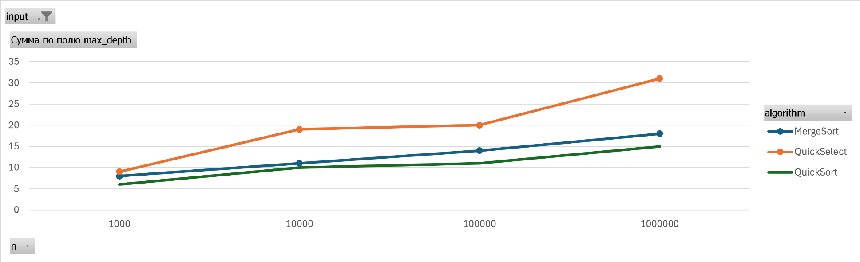
Time vs n
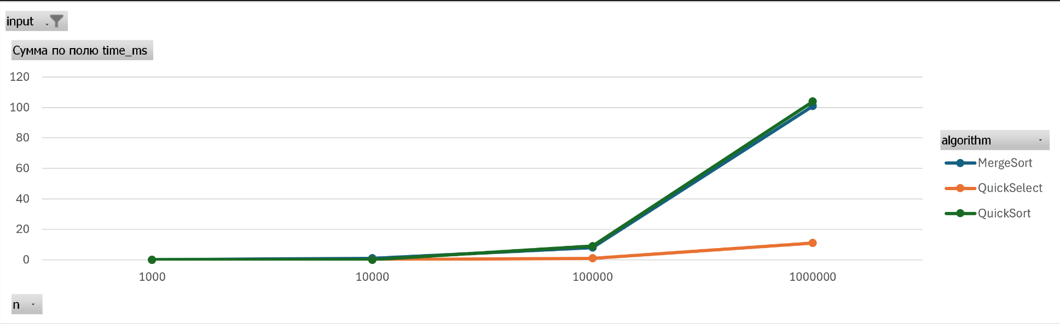
Ratio vs n 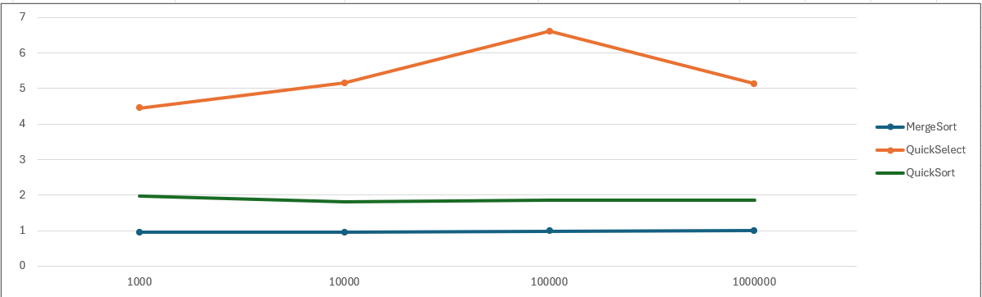
- 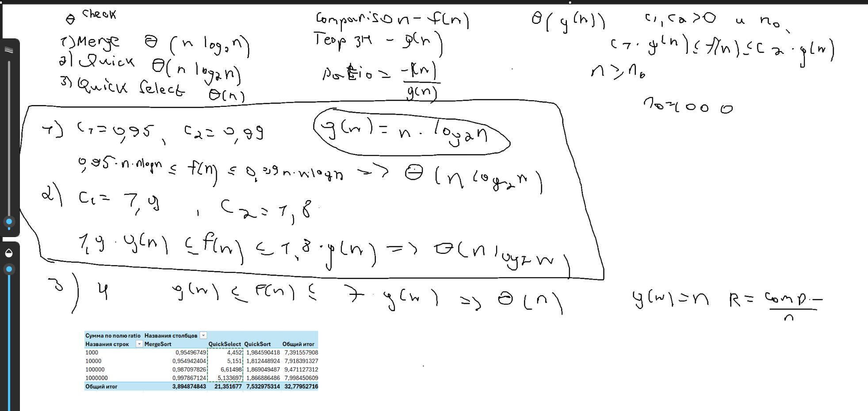
- Overall, the practical measurement results align perfectly with mathematical theory. The ratio plots clearly demonstrate that the operation count stabilizes and remains bounded by constants characteristic of O(n log n) and O(n) algorithms. However, minor deviations and spikes are visible on the graphs—particularly with small array sizes—though we mitigated these issues. There are several practical reasons for this, related to computer architecture and Java. First, JVM warm-up has a significant impact: during initial runs, the Java Virtual Machine is still "warming up" and performing JIT compilation, which can result in slower initial measurements; to counter this, we ran each test five times and calculated the average. Second, algorithms like MergeSort allocate additional memory for temporary arrays, inevitably triggering the Garbage Collector, which introduces brief pauses to reclaim memory. We implemented a buffer to address this. Third, the CPU cache plays a crucial role: an array of a thousand elements fits entirely within the ultra-fast processor cache (L1/L2), whereas the processor must constantly fetch data for a million-element array from slower system memory (RAM). Finally, discrepancies at small data volumes can be smoothed out using a "cutoff size"—we implemented a switch to Insertion Sort for subarrays smaller than 10–15 elements to avoid the overhead associated with excessive recursive calls.

